Министерство образования РФ
Уфимский государственный авиационный технический университет

Кафедра ТС

КУРСОВАЯ РАБОТА

по дисциплине:

"Электромагнитные поля и волны"
Часть 2

Выполнил
студент группы СПР-308
Бакиров Ш.Х.

Проверил:
профессор Загидулин Р.В.

Уфа – 2005
Вариант №2
Дано:
I_{m}=1,9А;  R=1,8мм=1,810⁻³м;  σ=5,510⁷ Cм/м;  μ=1;  f=120Гц;  n=25. | Амплитудное значение синусоидального тока;  Радиус проводника;  Удельная проводимость материала;  Относительная магнитная проницаемость;  Частота;  Коэффициент.

По круглому цилиндрическому проводнику протекает синусоидальный ток i=I_{m} sin ωt,А
Радиус проводника R, удельная проводимость материала σ, относительная магнитная проницаемость μ.
Определить плотность тока и напряженность магнитного поля внутри проводника. Числовой ответ дать для точек, находящихся на расстоянии от оси провода r=0; r=0,25R; r=0,5R; r=0,75R; r=R при двух частотах: f и nf.
Построить графики зависимостей модулей плотности тока и напряженности магнитного поля от r.
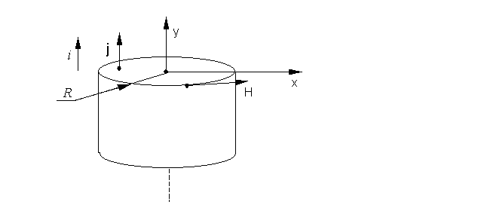

1. Определим плотность тока и напряженность магнитного поля внутри проводника при f=120Гц.
Предполагаем, что обратный провод не влияет на поле в прямом.
Для цилиндрического проводника плотность тока определяется по формуле:
, где $q=\sqrt{−i{\text{ωσμ}}_{a}}$;
j_{m0} – амплитудное значение плотности тока на оси провода.
Напряжённость магнитного поля равна:
Бесселевы функции J₀(qr) и J₁(qr) от комплексного аргумента
тоже являются комплексами и могут быть представлены в показательной форме:
,
где b₀-модуль, а β₀—аргумент функции J₀(qr); b₁-модуль, а β₁—аргумент функции J₁(qr).
Аргументами β₀ и β₁ пренебрегаем и не используем в вычислениях, т.к. графики строятся по значению модуля функции Бесселя. Т.е. запишем это в виде:
Заряд считаем по формуле:

$$\begin{aligned}ω=2πf=\text{753},\text{9822}{\text{рад}}/с \\ μ_{а}={\text{μμ}}_{0}=\text{12},\text{5664}⋅{\text{10}}^{−7}{\text{Гн}}/м\end{aligned}$$
$q=\sqrt{{\text{ωσμ}}_{a}}=\text{228},\text{2797}$Кл;
$R⋅\sqrt{{\text{ωσμ}}_{a}}=0,\text{4109}$Кл∙м - на поверхности трубы.
По графику находим$J_{1}(\text{qR})=0,\text{205}$, это значение будет во всех последующих расчётах для частоты f.

1.1. При r=0 (В центре проводника).
; ;
${\overset{}{j}}_{m0}=\frac{{\text{qI}}_{m}J_{0}(\text{qr})}{2π{\text{RJ}}_{1}(\text{qR})}=\text{187074},\text{5286}$А/м²;
${\overset{}{H}}_{m1}=\frac{I_{m}J_{1}(\text{qr})}{2π{\text{RJ}}_{1}(\text{qR})}=0$А/м.

1.2. При r=0,25R.
$\text{rq}=0,\text{103}$Кл∙м;
$J_{0}(\text{qr})=1,\text{002}$; $J_{1}(\text{qr})=0,\text{048}$ ;
${\overset{}{j}}_{m0}=\frac{{\text{qI}}_{m}J_{0}(\text{qr})}{2π{\text{RJ}}_{1}(\text{qR})}=\text{187448},\text{6777}$А/м²;
${\overset{}{H}}_{m1}=\frac{I_{m}J_{1}(\text{qr})}{2π{\text{RJ}}_{1}(\text{qR})}=\text{40},\text{933}$А/м.
Далее всё считается по аналогии, для простоты восприятия запишем результаты расчётов в таблицу.
R | 0 | 0,25R | 0,5R | 0,75R | R
r, м | 0 | 0,00045 | 0,0009 | 0,00135 | 0,0018
 | 0 | 0,103 | 0,2055 | 0,3082 | 0,4109
 | 1 | 1,002 | 1,005 | 1,008 | 1,012
 | 0 | 0,0048 | 0,099 | 0,154 | 0,205
 | 187074,5286 | 187448,6777 | 188009,9012 | 188571,1248 | 189319,4229
 | 0 | 40,933 | 84,425 | 131,3275 | 167,997

2. Определим плотность тока и напряженность магнитного поля внутри проводника при nf=f=3000Гц.

$$\begin{aligned}ω=2π\text{fn}=\text{18849},\text{555}{\text{рад}}/с \\ μ_{а}={\text{μμ}}_{0}=\text{12},\text{5664}⋅{\text{10}}^{−7}{\text{Гн}}/м\end{aligned}$$
$q=\sqrt{{\text{ωσμ}}_{a}}=\text{1141},\text{3986}$Кл;
$R⋅\sqrt{{\text{ωσμ}}_{a}}=2,\text{055}$Кл∙м - на поверхности трубы.
По графику находим $J_{1}(\text{qR})=1,\text{075}$, это значение будет во всех последующих расчётах для частоты nf.

2.1. При r=0 (В центре проводника).
; ;
${\overset{}{j}}_{m0}=\frac{{\text{qI}}_{m}J_{0}(\text{qr})}{2π{\text{RJ}}_{1}(\text{qR})}=\text{178373},\text{4034}$А/м²;
${\overset{}{H}}_{m1}=\frac{I_{m}J_{1}(\text{qr})}{2π{\text{RJ}}_{1}(\text{qR})}=0$А/м.

2.2. При r=0,25R.
$\text{rq}=0,\text{5136}$Кл∙м;
$J_{0}(\text{qr})=1,\text{009}$; $J_{1}(\text{qr})=0,\text{256}$ ;
${\overset{}{j}}_{m0}=\frac{{\text{qI}}_{m}J_{0}(\text{qr})}{2π{\text{RJ}}_{1}(\text{qR})}=\text{179978},\text{764}$А/м²;
${\overset{}{H}}_{m1}=\frac{I_{m}J_{1}(\text{qr})}{2π{\text{RJ}}_{1}(\text{qR})}=\text{40},\text{007}$А/м.

Далее всё считается по аналогии, для простоты восприятия запишем результаты расчётов в таблицу.

R | r | 0,25R | 0,5R | 0,75R | R
r, м | 0 | 0,00045 | 0,0009 | 0,00135 | 0,0018
 | 0 | 0,5136 | 1,0273 | 1,5409 | 2,055
 | 1 | 1,009 | 1,025 | 1,133 | 1,266
 | 0 | 0,256 | 0,516 | 0,782 | 1,075
 | 178373,4034 | 179978,764 | 182832,739 | 202097,066 | 225820,729
 | 0 | 40,007 | 80,639 | 122,208 | 167,997

График для определения модулей функции Бесселя (b₀, b₁).

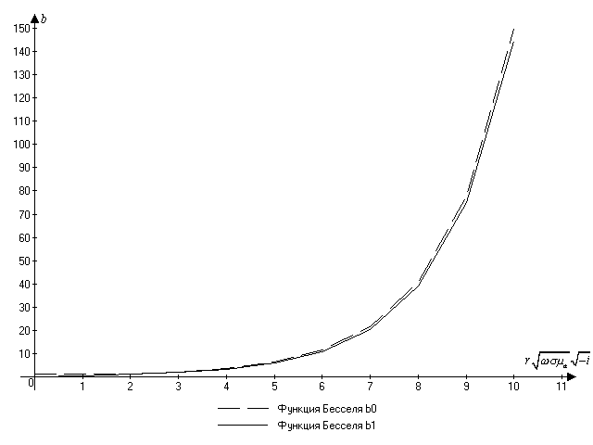

Графики при частоте f
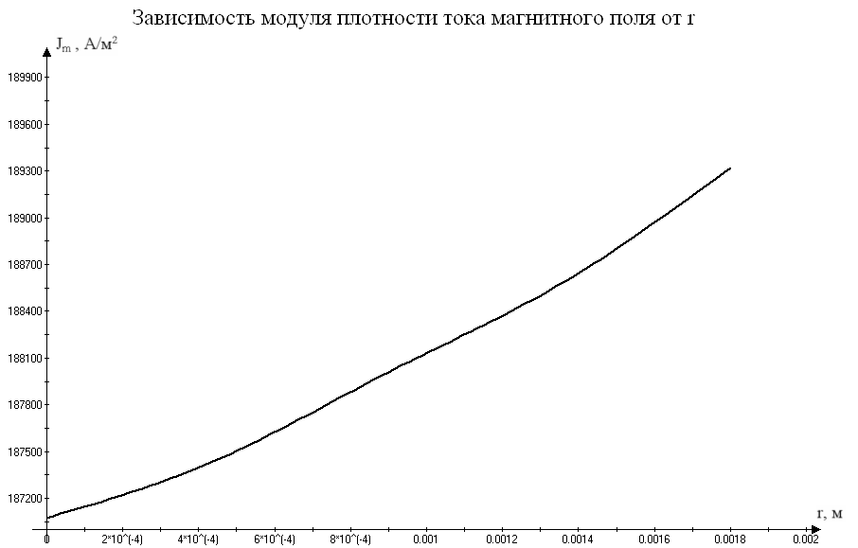

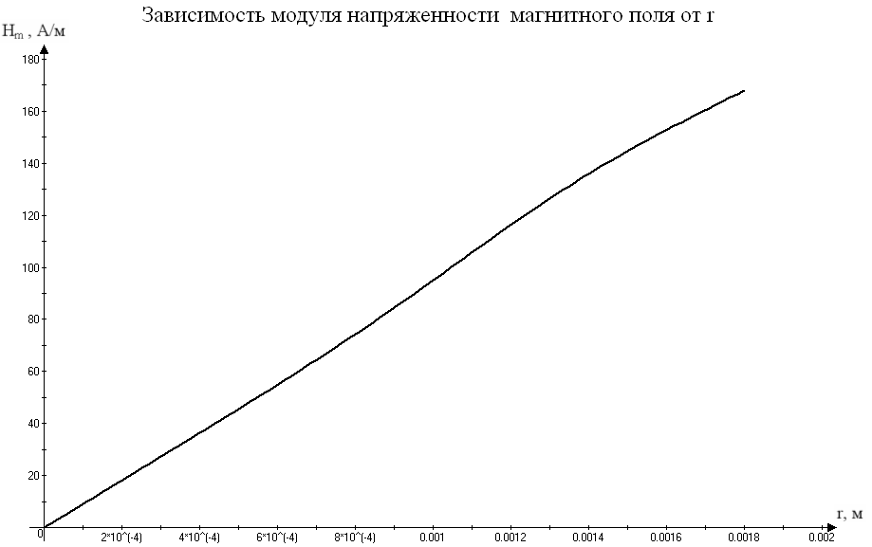

Графики при частоте nf
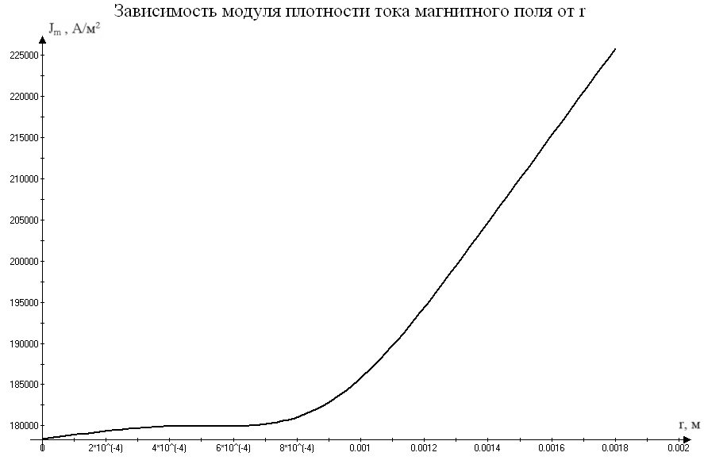
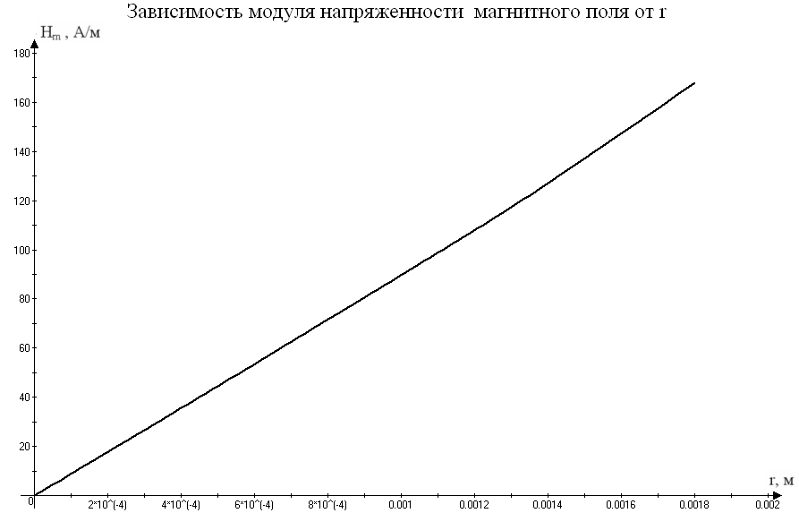
Выводы:
- При увеличении частоты f, магнитное и электрическое поля вытесняются от центра к стенкам цилиндрического провода (“поверхностный эффект”).
- При увеличении r от 0 до R, j_{m} увеличивается в ‘b₀’ раз.
- При увеличении r от 0 до R, H_{m} увеличивается в ‘b₁’ раз.

